Teorie “Trofeul Temerarii” 2019 editia a V-a
In Memoriam Cristi Jitaru

- Ce lungime si latime (aproximativ) are creasta Pietrei Craiului?
- 20-26 km, orientata de la sud-vest spre nord-est si lata de 6-8 m;
- 24-26 km, orientate de la sud-est spre nord-vest si lata de 6-8 m;
- 24-26 km, orientate de la sud-vest spre nord-est si lata de 6-8 m;

- Care este denumirea in germana a Masivului Piatra Craiului?
- Köcherflieg;
- Königstein;
- Köchin;

- In care dintre urmatoarele imagini este reprezentata Crucea de pe varful Piatra Mica?
- 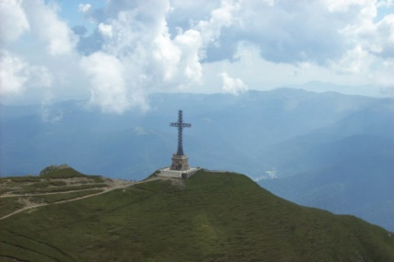 b. 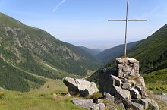 c. 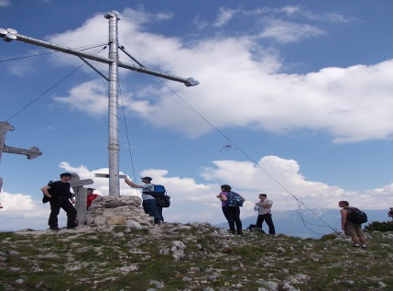

- Din punct de vedere petrografic, cum se deosebeste, atat geologic cat si geomorfologic, Piatra Craiului de Muntii Leaota, Bucegi, Fagaras si Iezer-Papusa?
- In timp ce cele din urma grupe muntoase sunt formate aproape exclusive din roci cristaline, Crai-ul este format din roci sedimentare si in special roci calcaroase de varsta jurasica;
- In timp ce cele din urma grupe muntoase sunt formate aproape exclusive din roci calcaroase, Crai-ul este format din roci sedimentare si in special roci cristaline de varsta jurasica;
- In timp ce cele din urma grupe muntoase sunt formate aproape exclusive din roci cristaline, Crai-ul este format in mod special din roci cristaline de varsta jurasica;

- In care dintre urmatoarele poze se afla Garofita Pietrei Craiului?

- 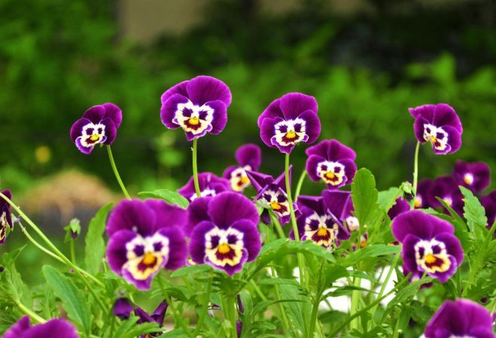 b. 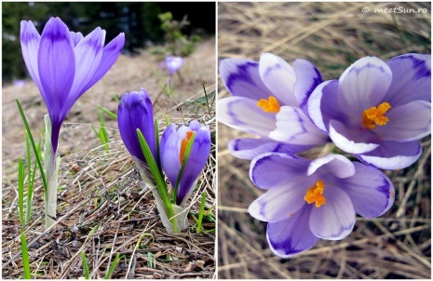 c. 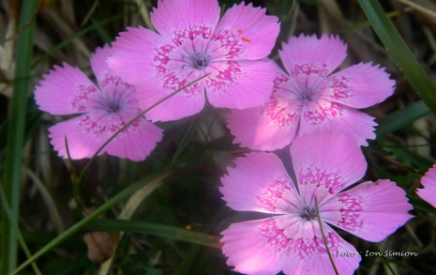

- Temperatura si precipitatiile medii anuale?
- Temperature medie anuala se mentine in jurul valorii de 0 grade C si poate cobora pana la -2 grade C in zonele inalte, precipitatiile medii anuale se inscriu intre 1.000 si 1.200 mm/an, predominand in mai si iunie;
- Temperatura medie anuala se mentine in jurul valorii de 0 grade C si poate cobora la -1 grad C in zonele inalte, precipitatiile medii anuale se inscriu intre 1.001 si 1.200 mm/an, predominand in mai si iunie;
- Temperatura medie anuala se mentine in jurul valorii de 0 grade C si poate cobora la -2 grade C in zonele inalte, precipitatiile medii anuale se inscriu intre 1.000 si 1.100 mm/an, predominand in mai si iunie;

- In care dintre urmatoarele poze se afla o capra neagra?
a.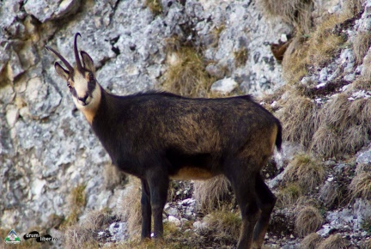 b. 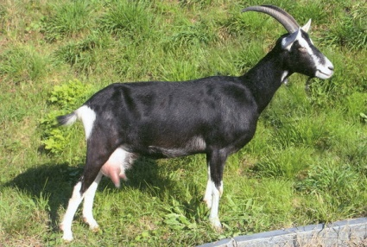 c. 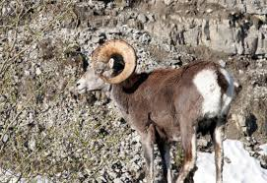

- In ce poza este reprezentata ghintura galbena?
- 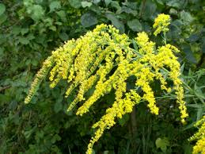 b. 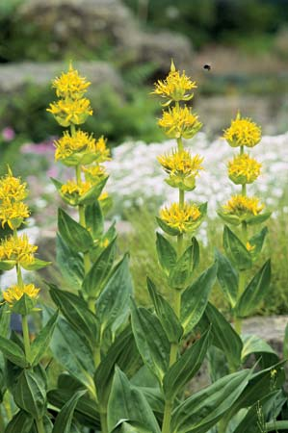 c. 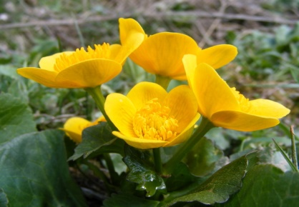

- In care dintre urmatoarele poze se afla La Zaplaz?
- 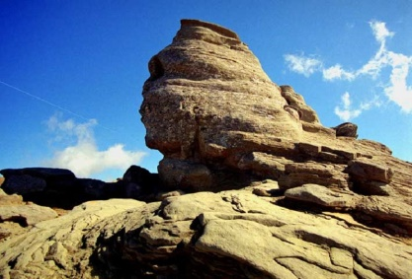 b. 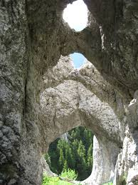 c. 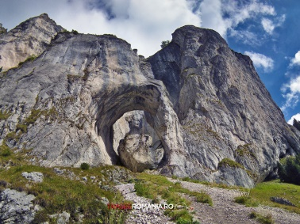

- Care dintre urmatoarele poze reprezinta refugiul Carol Lehman?
- 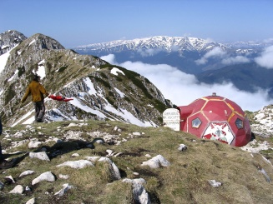 b. 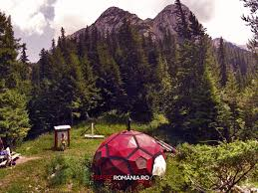 c. 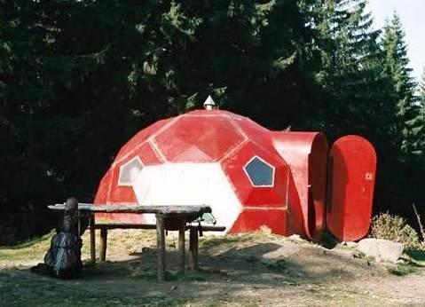

- Care dintre urmatoarele sunt Prapastiile Zarnestiului?
- 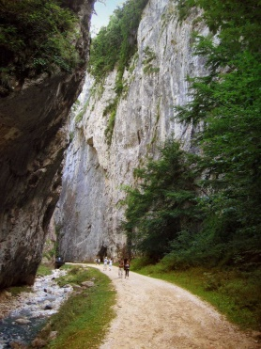 b. 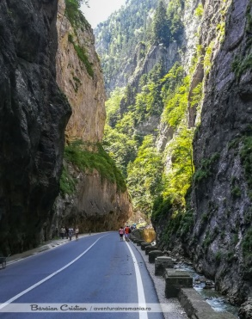 c. 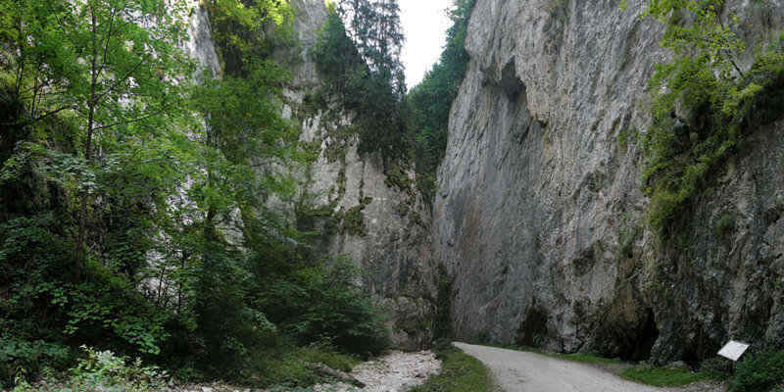

- Care dintre urmatoarele fenomene carstice se gasesc in partea nord-vestica a Piatrei Craiului?
- Cheile Dambovicioarei, Peștera Dambovicioarei, Prapastiile Zarnestilor, izbucurile Fantanile Domnilor si Fantana lui Botorog;
- La Zaplaz, Cerdacul Stanciului, Pestera Stanciului, Moara Dracului si Cheile Dambovicioarei;
- Prăpăstiile Zărneștilor, izbucurile Fântânile Domnilor și Fântâna lui Botorog, La Zaplaz, Cerdacul Stanciului, Peștera Stanciului, Moara Dracului;

- Care este lungimea Marelui Grohotis?
- Marele Grohotis este o panza de pietre instabila de 3 km;
- Marele Grohotis este o panza de pietre instabila de 4 km;
- Marele Grohotis este o panza de pietre instabila de 3-4 km;

- Unde este pozitionat Refugiul Spirlea?
- se afla in padurea de pe muchia care desparte vaile Spirla de Barsa Tamasului;
- se afla in padurea de pe muchia care desparte vaile Spirla de Barsa Cioranga;
- este situat in Poiana Curmaturii Prapastiilor, fiind un adapost deteriorate;

- In care dintre imagini este reprezentata Cabana Gura Raului?
- 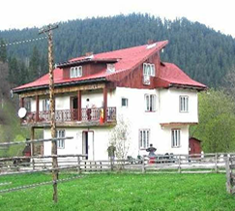 b. 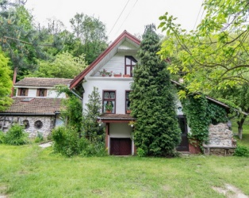 c. 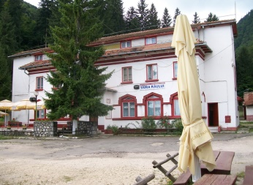

- Care dintre urmatoarele este Fantana lui Botorog?
- 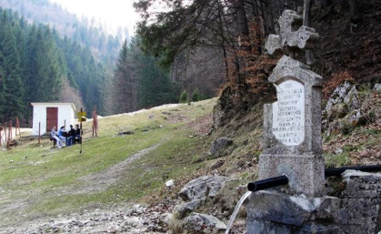 b. 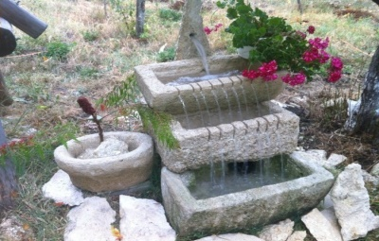 c. 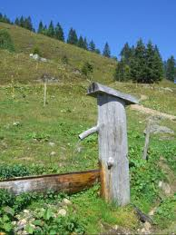

- Care este legenda Garofitei Pietrei Craiului si a Degetarului de munte?
- Se spune ca în zona traia un crai foarte iubit, pe numele sau Maritul. Era foarte suparat ca nu reusise să aiba un urmas. Ajuns la batranete, craiul a decis sa aleaga un mostenitor demn sa ii calce pe urme. Asa ca a organizat un concurs si a chemat flacai din toate colturile tarii pe care i-a supus unor probe fizice. Acestia trebuiau, pentru a castiga, sa urce muntele pana la piatra cea mai mare denumita Garofita Degetarului;
- Legenda spune ca doi copii, o fata si un baiat, Degetarut si Garofita s-au ratacit pe munte si cautând adapost au gasit un castel. Au cerut adapost si hrana, dar zana castelului avea inima de gheata. I-a fermecat pe copii si i-a transformat in doua flori unice: Garofita Pietrei Craiului si Degetarutul de munte;
- Legenda spune ca doi copii, o fata si un baiat, Degetarut si Garofita s-au ratacit pe munte si cautând adapost au gasit un castel. Au cerut adapost si hrana, dar zana castelului avea inima de foc. I-a fermecat pe copii si i-a transformat in doua flori unice: Garofita Pietrei Craiului si Degetarutul de munte;

- Care este cel mai inalt varf din masivul Piatra Craiului?
- Vf. Sbirii avand o altitudine de 2.220;
- Vf. Caldarii Ocolite avand o altitudine de 2.202;
- Vf. Piscul Baciului avand o altitudine de 2.238;

- In ce an a fost reconstruit Refugiul Diana?
- Refugiul Diana a fost reconstruit in anul 1983;
- Refugiul Diana a fost reconstruit in anul 1980;
- Refugiul Diana a fost reconstruit in anul 1982;

- In care dintre urmatoarele poze este reprezentata Cabana Curmatura?
- 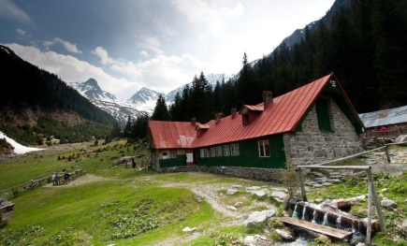 b. 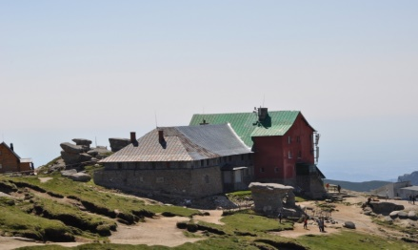 c. 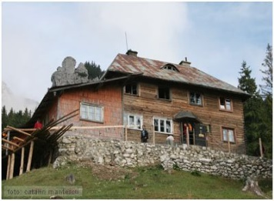

- In care dintre urmatoarele imagini este reprezentata Crapatura?
- 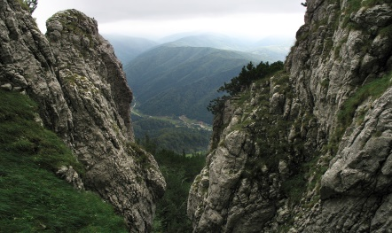 b. 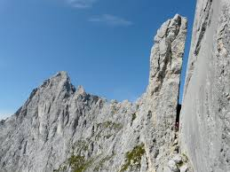 c. 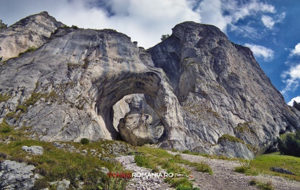

- Care este altitudinea atinsa in Vf. Turnu?
- Altitudinea atinsa este de 1.821;
- Altitudinea atinsa este de 1.823;
- Altitudinea atinsa este de1.822;

- Ce altitudine atinge Vf. Piatra mica?
- Alitudinea atinsa este de 1,815;
- Altitudinea atinsa este de 1,814;
- Altitudinea atinsa este de 1,816;

- La ce altitudine se afla Cabana Plaiul Foii?
- Cabana Plaiul Foii se afla la altitudinea de 849 m;
- Cabana Plaiul Foii se afla la altitudinea de 850 m;
- Cabana Plaiul Foii se afla la altitudinea de 848 m;
- In care dintre urmatoarele imagini este prezentata Ierunca?
- 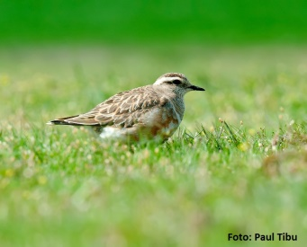 b. 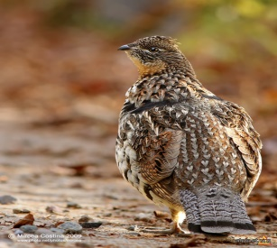 c. 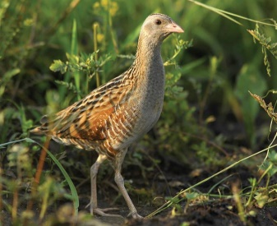

- In care dintre urmatoarele poze este prezentata Floarea de Colt?
- 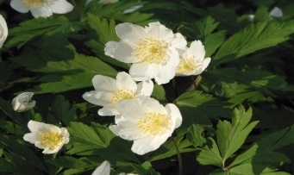 b. 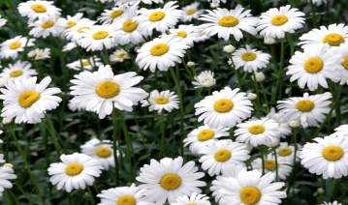 c. 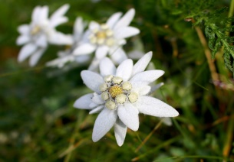

- In care dintre urmatoarele poze se afla Cerdacul Stanciului?
- 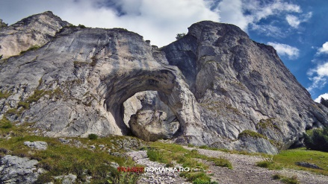 b. c. 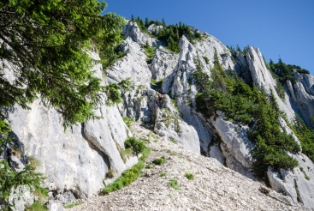

- In care dintre urmatoarele poze este reprezentat Marele Grohotis?
- 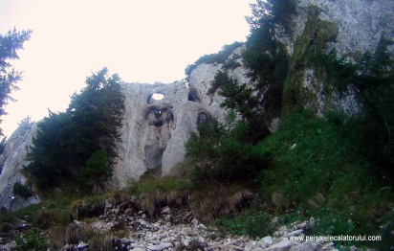 b. 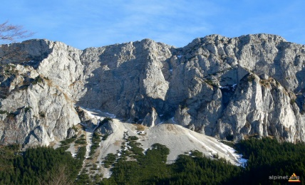 c. 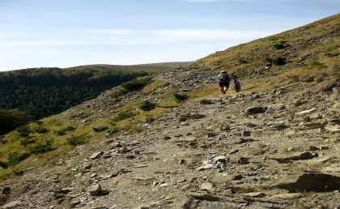

- Din ce grupa montana apartine Piatra Craiului?
- Piatra Craiului apartine de Carpatii Meridionali;
- Piatra Craiului apartine de Carpatii Orientali;
- Piatra Craiului apartine de Carpatii de Curbura;

- In ce parte a Carpatilor Meridionali se afla Piatra Craiului?
- Se afla in sud-vestul Carpatilor Meridionali;
- Se afla in sud-estul Carpatilor Meridionali;
- Se afla in nord-estul Carpatilor Meridionali.

